(sanctuaire historique de) Machu Picchu…
(Pérou, Amérique du Sud)
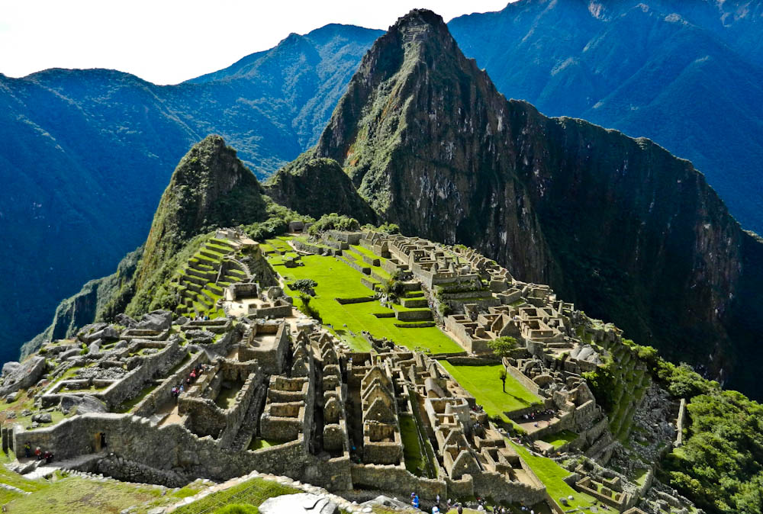
Informations et Histoire
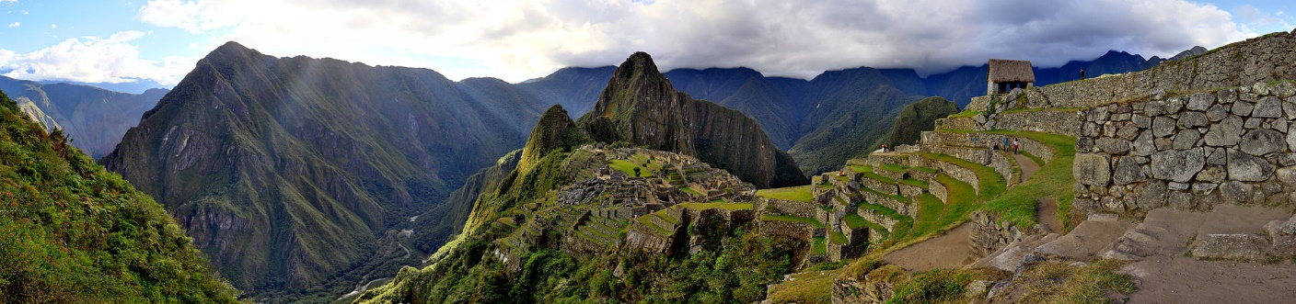
Vue panoramique du site de Machu Picchu.
Ce Machu Picchu est une ancienne citée Inca construite vers 1440. Elle est placée sur une bande de terre entre deux monts (le Machu Picchu et le Huayna Picchu). Cette ville se serait appelée Pikchu ou Picho.
Le site de Machu Picchu aurait été le lieu de vie d’un empereur (Pachacùtec) mais aussi, un lieu utilisé comme sanctuaire religieux. Ce qui est sûr, c’est que son rôle n’a jamais été militaire. |  |  | 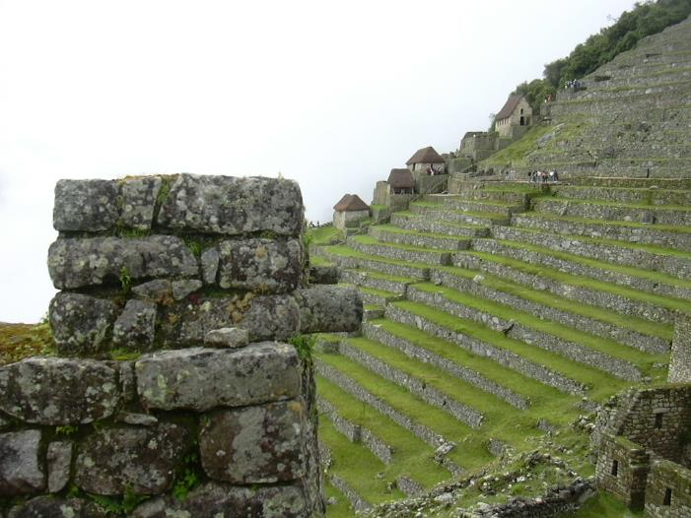  Exemple des cultures en terrasses.
Le site se trouve en hauteur, dans les montagnes des Andes, à 2 438m d’altitude !  On trouve une rivière en dessous de ce lieu historique, la Vilcanota-Urubamba, qui coule 600m en contrebas d’une falaise ! Difficile d’y accéder !  Sur le site, on retrouve 172 constructions réparties sur une longueur de 530 mètres et sur 200 mètres de large. |  |  |  |  | 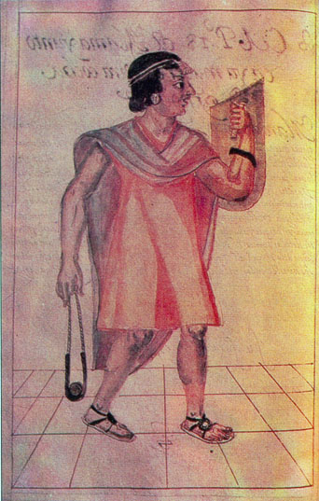
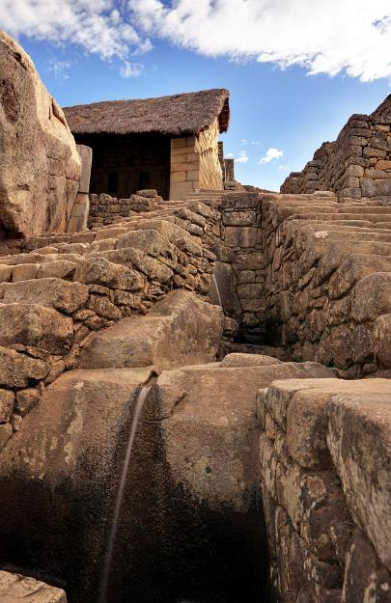 | Exemple de construction permettant de drainer l’eau dans le site de Machu Picchu. | 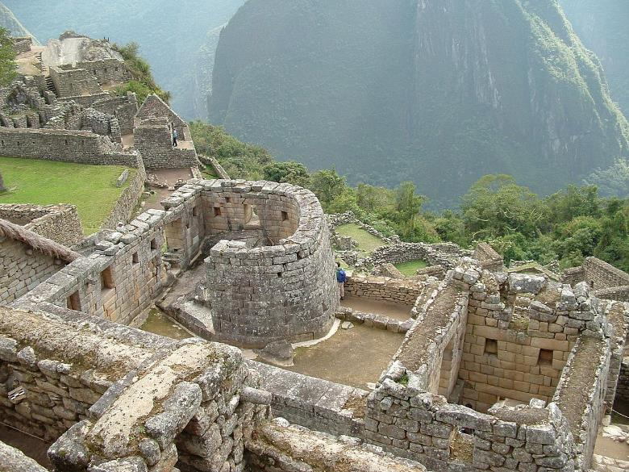  Vue de dessus du temple du soleil.

Le site aurait été construit au XVème siècle (après JC). Il accueillait entre 300 et 1000 personnes selon les estimations. Ces gens étaient des religieux ou des politiques.  Le travail de la terre était réalisé par des ouvriers qui venaient des vallées voisines. | 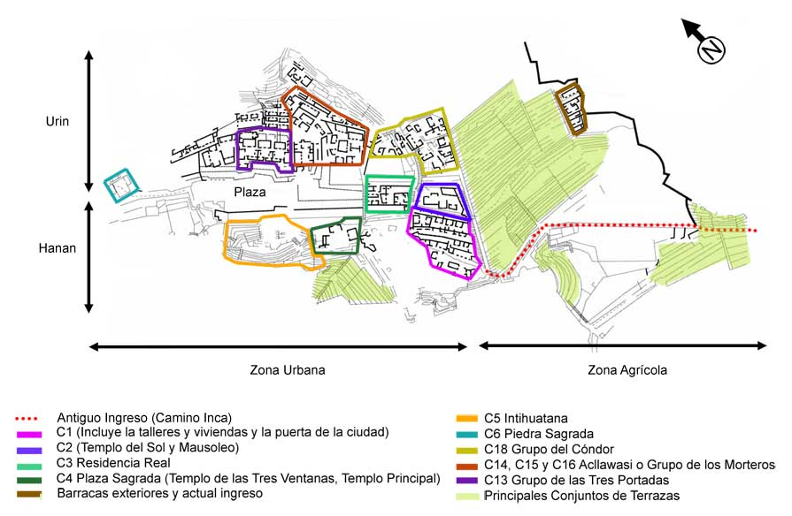
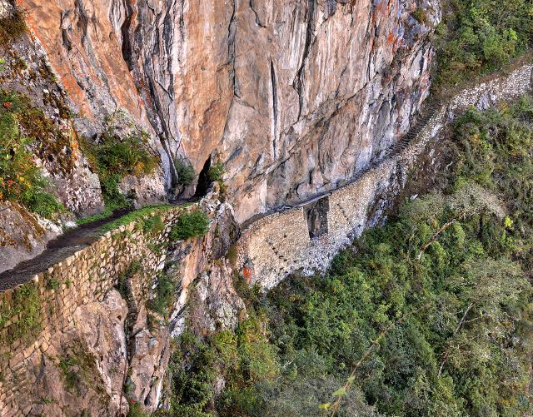 | Ce « sanctuaire » a perdu petit à petit l’intérêt des personnes importantes (empereurs et autres).  Ceci a entrainé petit à petit l’abandon du site (vers 1529).
La guerre civile Inca et l’arrivée des Espagnols (1532 et 1534) on fait perdre de l’intérêt à Picho. On pense que les derniers nobles ont quitté la ville en 1536 pour résister aux envahisseurs espagnols.
Les lieux sont restés désertés sans jamais être réellement oubliés.
Des explorateurs européens ont effectué des recherches dans ce secteur à la recherche de ruines Incas.
On pense que c’est en 1860 que l’allemand August Berns aurait retrouvé ces ruines et aurait fait un pillage de certaines richesses.
Un autre explorateur aurait visité le site dès 1911 car il aurait laissé un graffiti sur un mur de temple.
C’est finalement Hiram Bingham qui « met à jour » le Machu Picchu en 1912 grâce aux premières fouilles. Il permet de reconnaitre l’importance de ces ruines.
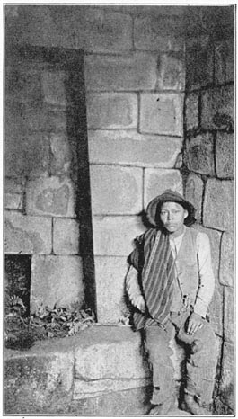  Un des aides de Hiram Bingham dans la cave sous le Temple du Soleil, en 1912[ | Depuis 1948 et l’ouverture d’une route qui permet d’aller visiter les ruines, c’est devenu le premier lieu touristique du Pérou.  C’est lieu classé au patrimoine mondial de l’UNESCO. Il est très fragile et doit être conservé précieusement.
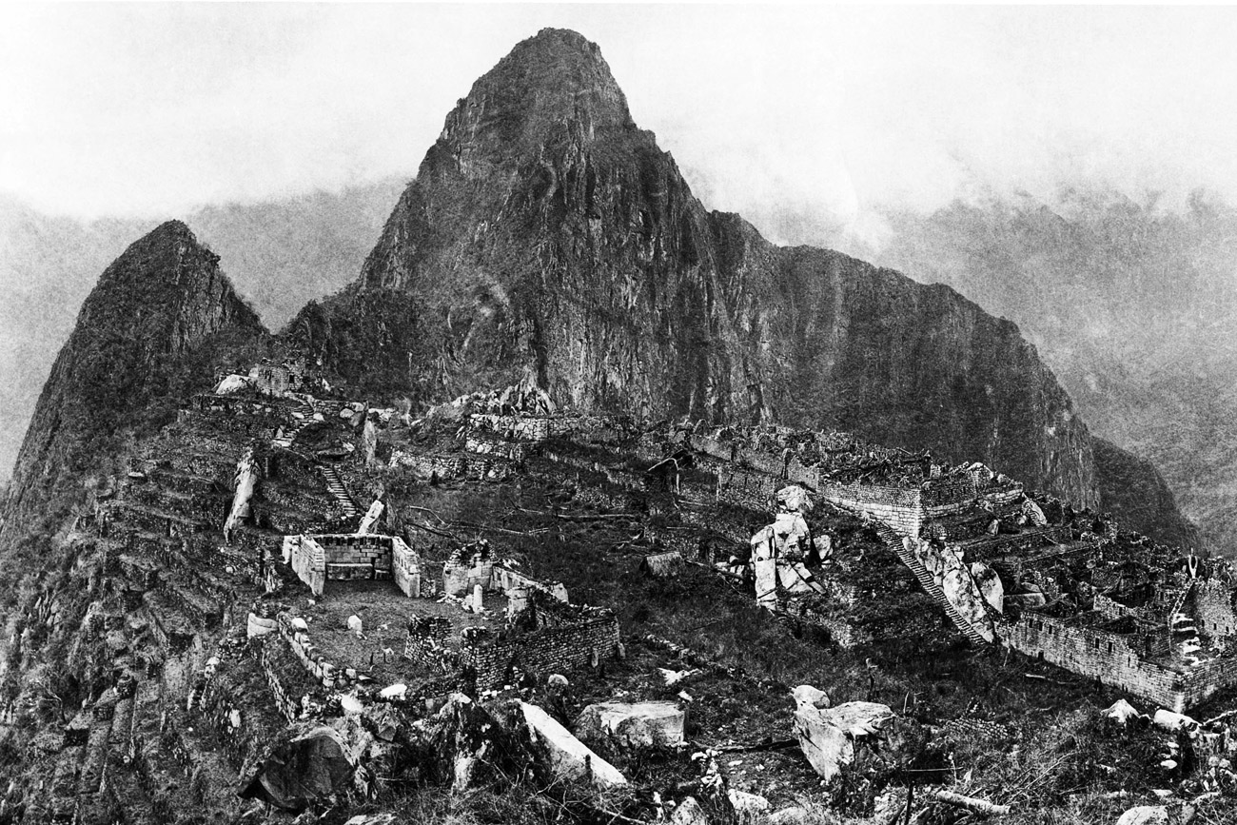
Photo des ruines du Machu Picchu prise en 1912.

Géographie du monument.
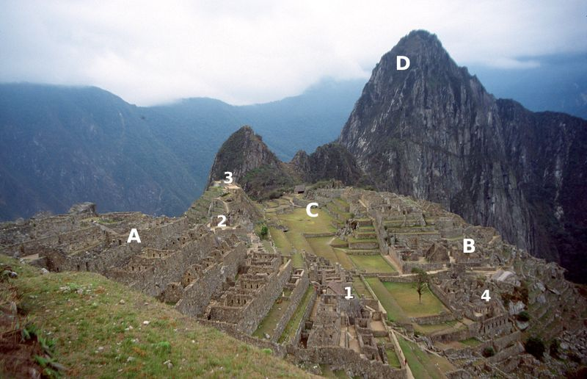
Photo légendée du site archéologique de Machu Picchu.
Vue générale. A - Quartier sacré : 1. Temple du Soleil de Torreón ; 2.Parc sacré ; 3. Intiwatana. B - Quartier résidentiel : 4. Temple du Condor et prison. C - Parc central. D - Huayna Picchu.

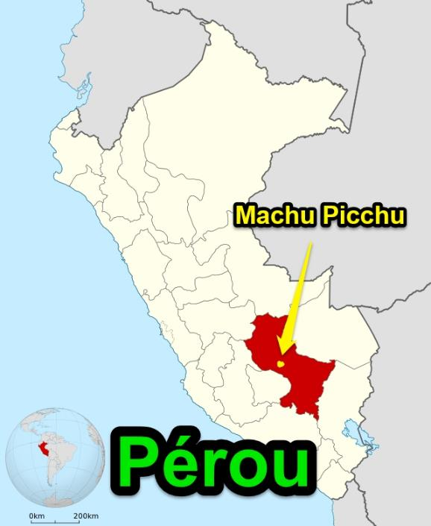  Carte du Pérou et Machu Picchu. | 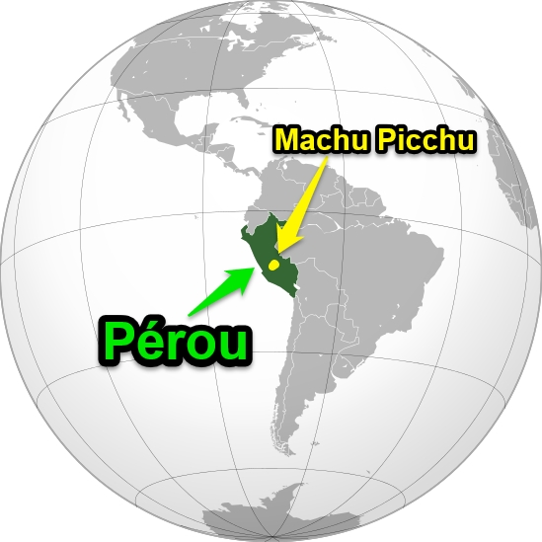  Carte du Pérou en Amérique du Sud.

